**Фотоотчет мероприятия приуроченного ко «Дню словаря»**

**Учителя-логопеда Готовец Евгении Алексеевны**

**Цель:** расширить знания дошкольников о словарях, показать их многообразие и назначение каждого.

**Задачи:**

- закрепить навыки практической работы со справочными изданиями;

- воспитать культуру работы с книгой;

- расширить кругозор детей дошкольного возраста;

- развитие фонематического восприятия, анализа и синтеза;

- развитие речи.

Ход занятия

Демонстрация словарей

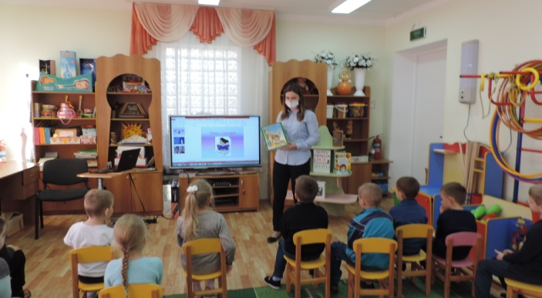 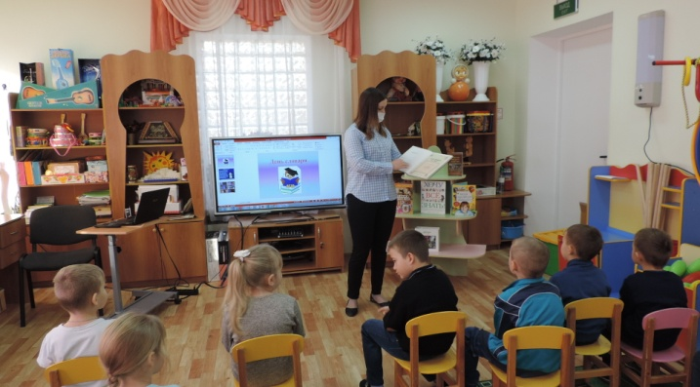

Просмотр обучающего мультфильма

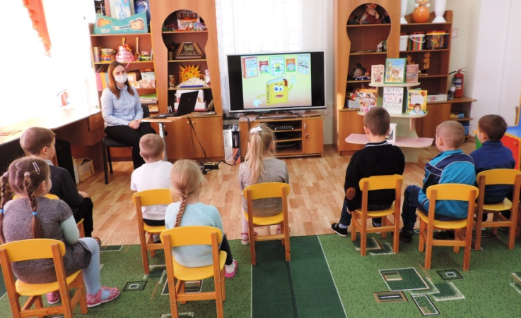

**Игра «Найди слова»**

Цель: развитие фонематического восприятия.

Детям предлагается рассмотреть картинки и найти слова на заданный звук.

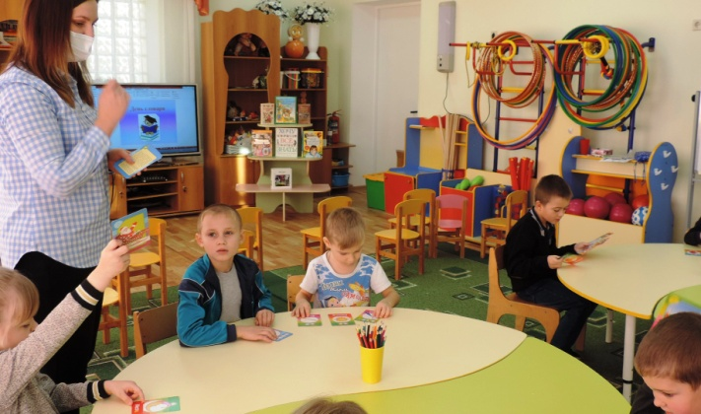 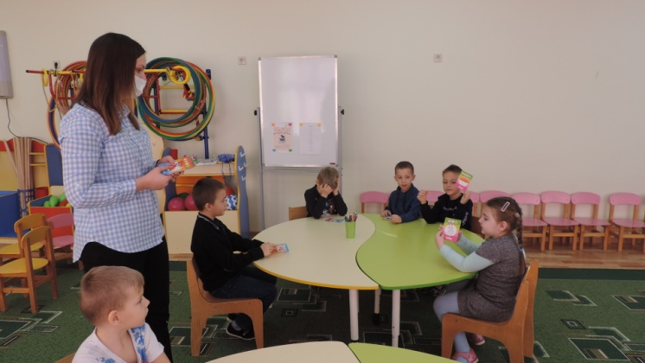

**Игра «Найди пословицу»**

Цель: тренировка внимания, фонематический анализ и синтез.

Перед детьми раскладываются картинный материал, из которого предлагается выбрать подходящие картинки. Картинки должны соответствовать тому, что произносит логопед.

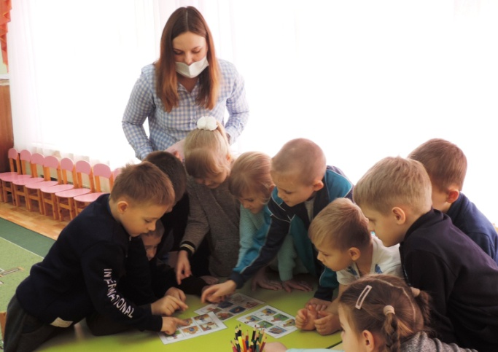 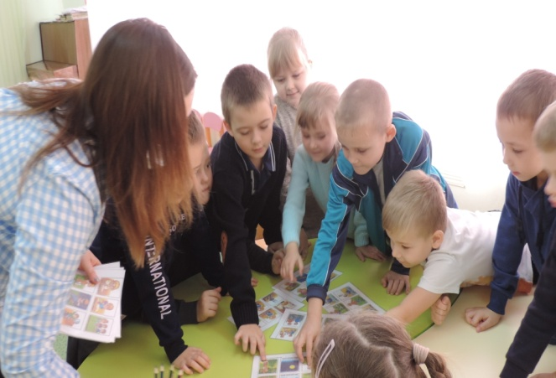

Создание детского словаря

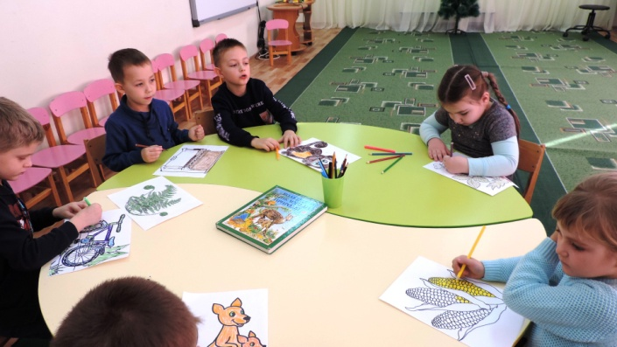 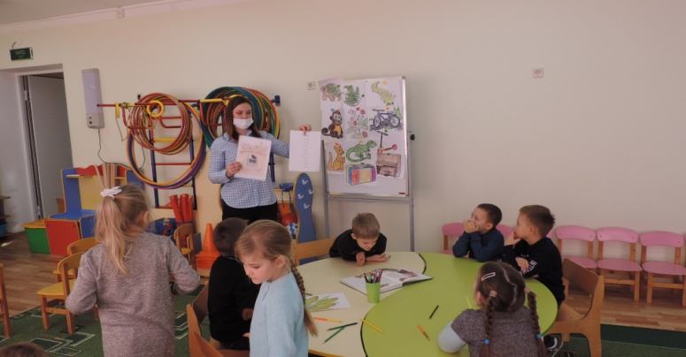

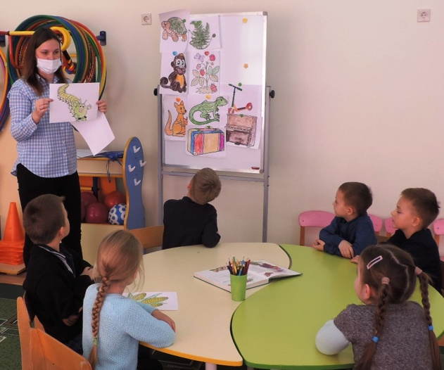 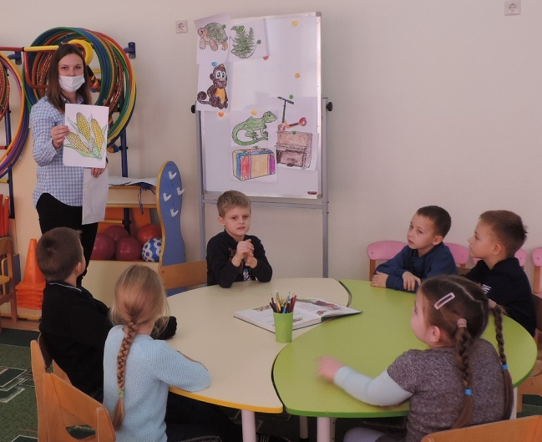

Игра с чистоговорками «Повторяй-ка»

Цель: Развитие речи у детей дошкольного возраста.

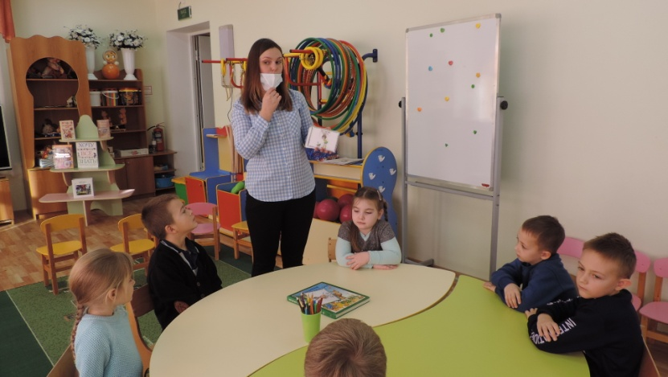

Подведение итогов занятия

Награждение участников

